**在探究中前行，在名师引领下探究**

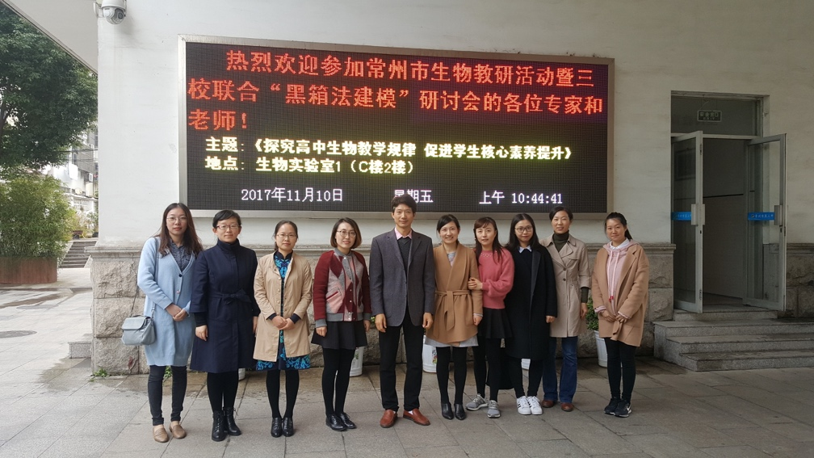

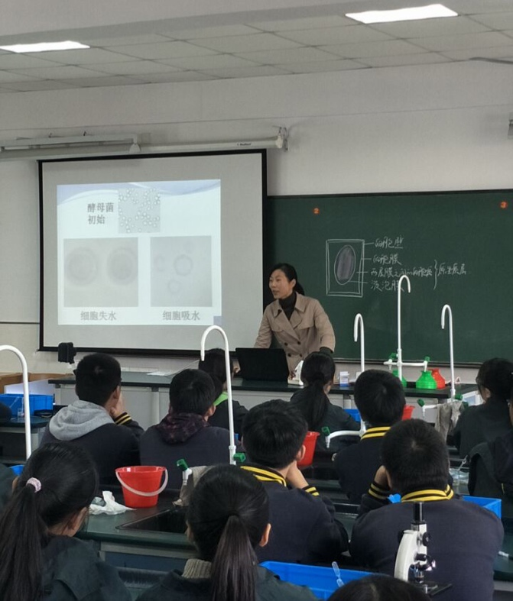

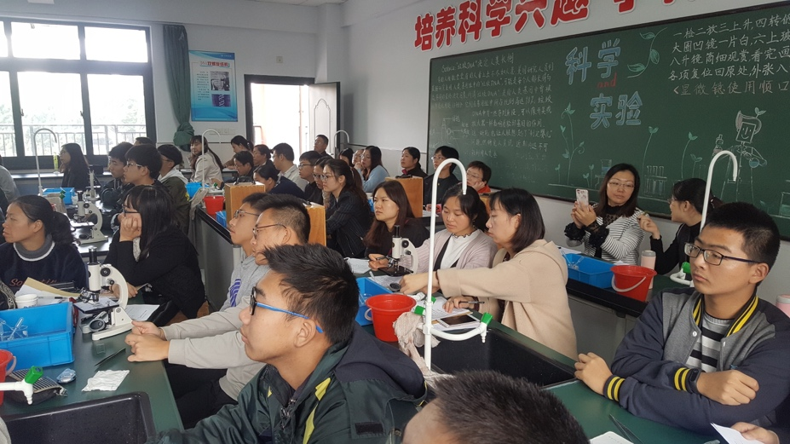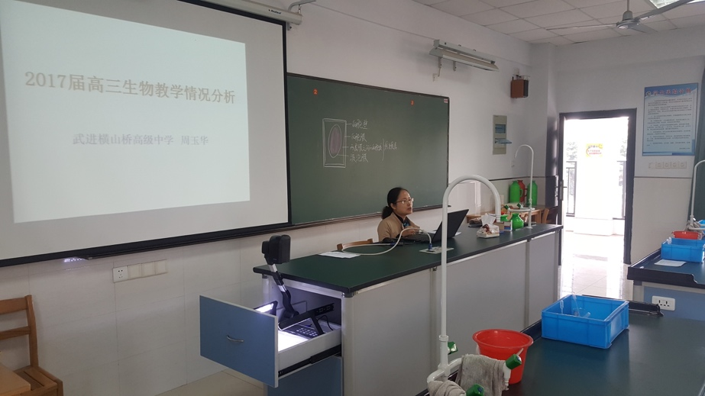

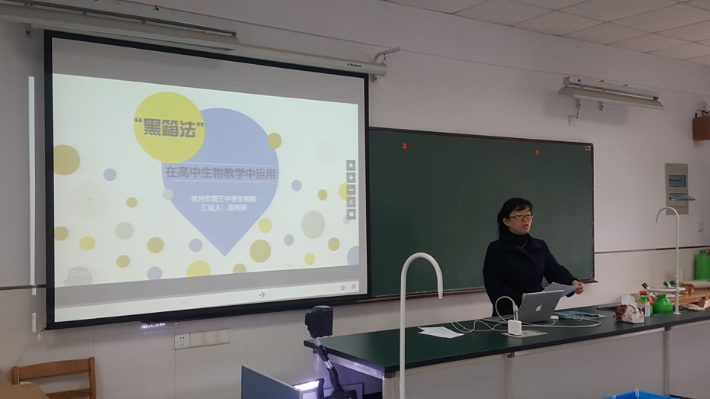

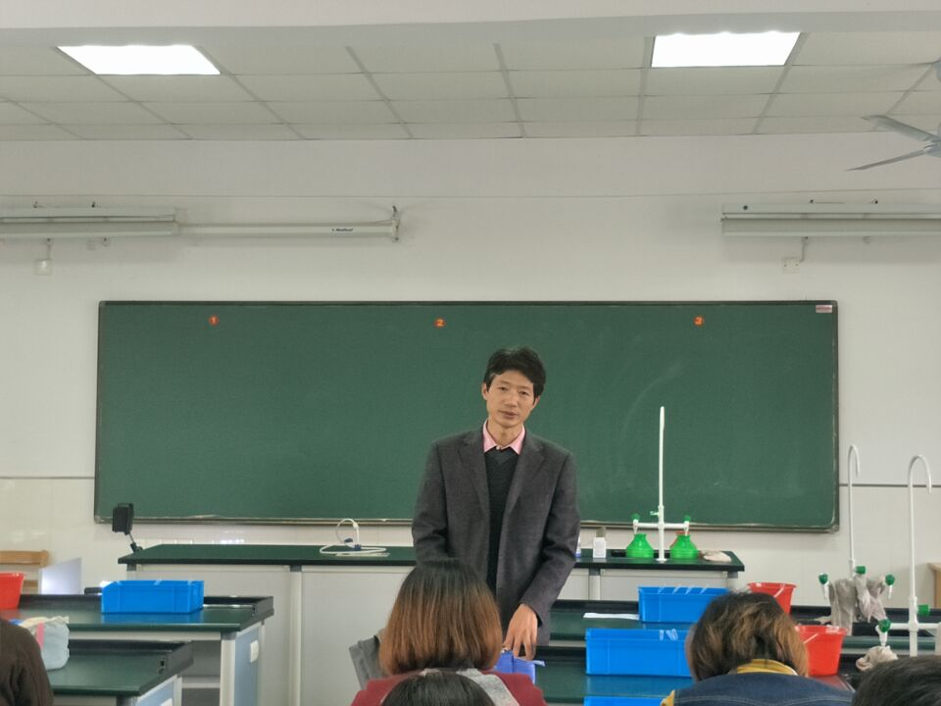

2017年11月10日，常州市生物教研活动暨横山桥高级中学、常州市第三中学及我校的三校联合教研活动在市三中举行。本次活动继续围绕徐业义老师的省级课题《黑箱法建模在高中生物探究性学习中应用的研究》进行，这已是三校开展联合教研的第二次活动，去年10月在我校首次进行三校联合教研活动。

本次活动共分三个板块。首先是我校徐红梅老师上了一节《细胞的吸水和失水》的实验探究课。课上学生分组探究了来自他们自己的问题，分工协作、实验设计、动手操作、表达与交流等各个环节都得到锻炼与提高，学生探究的积极性也是空前的。实验材料的新颖性、实验结果的及时性都出乎了听课老师的预料，取得了非常好的实验效果。从实验材料及实验试剂可以看出徐老师课前做了大量的预实验，对学生实验中可能出现的问题预计得非常到位，对于学生出现的少量新问题，徐老师处理的也非常到位。徐红梅老师的课得到听课老师们的一致好评。第二版块是横山桥高级中学周玉华老师和市三中凌祎丽老师的两个讲座。周玉华老师做了《2017届高三生物教学情况分析》的讲座，分别从高考题分析、复习规划、试题训练、复习材料的准备等几个方面对2017届校高三教学及考试情况进行了工作回顾和经验总结。与会教师们都受益匪浅，深受启发。凌祎丽老师进行了关于《“黑箱法”在高中生物教学中运用》的讲座，从“黑箱法”的简介入手，结合案例阐述了“黑箱法”在高中生物课堂教学中运用的类型、情境以及具体实施的过程，从中感悟收获、思考不足以及今后改进努力的方向。这也引发了与会教师们对“黑箱法”的关注和兴趣。第三版块是徐业义老师所做的课题研究总结。从2016年课题立项到现在，已经由当初的我们一所学校发展到三所学校，研究方法也从当初的主要课例研究发展到现在的课例加理论研究。到目前，课题组已经利用黑箱法建模的研究方法研究了23个课例，每个课例研究后都进行了研讨和反思；撰写了相关论文12篇，有发表在生物核心期刊上，有的发表在省级专业期刊上，有的获得了市年会专业论文一等奖或二等奖；进行各级各类相关讲座8个，有的是市级讲座“名师大学堂”，有的是在市生物教研活动中作的专题讲座，有的是在三校联合教研活动中作讲座，还有的是在各自学校进行校本教研是所做的讲座。通过多角度多渠道的研究，课题组成员对于该课题研究内容的认识越来越深，越来越广。

本次的三校联合教研活动形式新颖，效果明显，得到市生物教研员丁静老师和其他参加活动老师的一致肯定，我们会将此活动继续下去，按照计划明年同期将在横山桥高级中学进行。（徐力）